Введен в действие
приказом Федерального агентства по техническому регулированию и метрологии от 13 декабря 2011 г. № 1425-ст

МЕЖГОСУДАРСТВЕННЫЙ СТАНДАРТ

ИСПЫТАНИЯ ЭЛЕКТРИЧЕСКИХ И ОПТИЧЕСКИХ
КАБЕЛЕЙ В УСЛОВИЯХ ВОЗДЕЙСТВИЯ ПЛАМЕНИ

ЧАСТЬ 1-1

ИСПЫТАНИЕ НА НЕРАСПРОСТРАНЕНИЕ ГОРЕНИЯ ОДИНОЧНОГО
ВЕРТИКАЛЬНО РАСПОЛОЖЕННОГО ИЗОЛИРОВАННОГО ПРОВОДА
ИЛИ КАБЕЛЯ. ИСПЫТАТЕЛЬНОЕ ОБОРУДОВАНИЕ

Tests on electric and optical fibre cables under fire
conditions. Part 1-1. Test for vertical flame propagation
for a single insulated wire or cable. Apparatus

(IEC 60332-1-1:2004, IDT)

ГОСТ IEC 60332-1-1-2011

Список изменяющих документов
(в ред. изменения № 1, введенного в действие приказом Росстандарта от 06.05.2016 № 291-ст)

Группа Е49

МКС 29.060.20

Дата введения
1 января 2013 года

Предисловие

Цели, основные принципы и порядок проведения работ по межгосударственной стандартизации установлены ГОСТ 1.0-92 «Межгосударственная система стандартизации. Основные положения» и ГОСТ 1.2-2009 «Межгосударственная система стандартизации. Стандарты межгосударственные, правила и рекомендации по межгосударственной стандартизации. Правила разработки, принятия, применения, обновления и отмены».

Сведения о стандарте

1. Подготовлен Федеральным государственным унитарным предприятием «Всероссийский научно-исследовательский институт стандартизации и сертификации в машиностроении» («ВНИИНМАШ»).
2. Внесен Федеральным агентством по техническому регулированию и метрологии.
3. Принят Межгосударственным советом по стандартизации, метрологии и сертификации (Протокол от 29 ноября 2011 г. № 40).
За принятие стандарта проголосовали:

Краткое наименование страны по МК (ИСО 3166) 004-97 | Код страны по МК (ИСО 3166) 004-97 | Сокращенное наименование национального органа по стандартизации
Беларусь | BY | Госстандарт Республики Беларусь
Казахстан | KZ | Госстандарт Республики Казахстан
Кыргызстан | KG | Кыргызстандарт
Российская Федерация | RU | Росстандарт
Таджикистан | TJ | Таджикстандарт

4. Приказом Федерального агентства по техническому регулированию и метрологии от 13 декабря 2011 г. № 1425-ст межгосударственный стандарт ГОСТ IEC 60332-1-1-2011 введен в действие непосредственно в качестве национального стандарта Российской Федерации с 1 января 2013 г.
5. Настоящий стандарт идентичен международному стандарту IEC 60332-1-1:2004. Tests on electric and optical fibre cables under fire conditions - Part 1-1: Test for vertical flame propagation for a single insulated wire or cable - Apparatus (Испытания электрических и оптических кабелей в условиях воздействия пламени. Часть 1-1. Испытание на нераспространение горения одиночного вертикально расположенного изолированного провода или кабеля. Испытательное оборудование).
Перевод с английского языка (en).
Степень соответствия - идентичная (IDT).
Сведения о соответствии межгосударственных стандартов ссылочным международным стандартам приведены в дополнительном Приложении ДА.
Стандарт подготовлен на основе применения ГОСТ Р МЭК 60332-1-1-2007.
6. Введен впервые.

Информация о введении в действие (прекращении действия) настоящего стандарта публикуется в указателе «Национальные стандарты». Информация об изменениях к настоящему стандарту публикуется в указателе «Национальные стандарты», а текст изменений - в информационных указателях «Национальные стандарты». В случае пересмотра или отмены настоящего стандарта соответствующая информация будет опубликована в информационном указателе «Национальные стандарты».

1. Область применения

Настоящий стандарт устанавливает требования к испытательному оборудованию, применяемому при проведении испытания на нераспространение горения одиночного вертикально расположенного электрического изолированного провода или кабеля или оптического кабеля в условиях воздействия пламени.
Порядок проведения испытания и рекомендуемые требования по оценке его результатов (приложение А) приведены в IEC 60332-1-2.

2. Нормативные ссылки

В настоящем стандарте использована ссылка на следующий международный стандарт:
IEC 60695-11-2:2003 Fire hazard testing - Part 11-2: Test flames - 1 kW nominal pre-mixed flame - Apparatus, confirmatory test arrangement and guidance (Испытания на пожарную опасность. Часть 11-2. Испытательное пламя. Пламя, образуемое источником номинальной мощностью 1 кВт при сгорании предварительно подготовленной смеси. Испытательное оборудование, расположение горелки при испытании, руководство).

3. Термины и определения

В настоящем стандарте применен следующий термин с соответствующим определением:
3.1. Источник зажигания (ignition source): источник энергии, вызывающий горение.

4. Испытательное оборудование

4.1. Составные части оборудования
Испытательное оборудование состоит из следующих частей:
a) металлической камеры (4.2);
b) источника зажигания (4.3);
c) помещения для испытания (4.4).

4.2. Металлическая камера
Используют металлическую камеру (рисунок 1) без передней стенки высотой (1200 ± 25) мм, шириной (300 ± 25) мм и глубиной (450 ± 25) мм. Верх и дно камеры должны быть закрытыми.

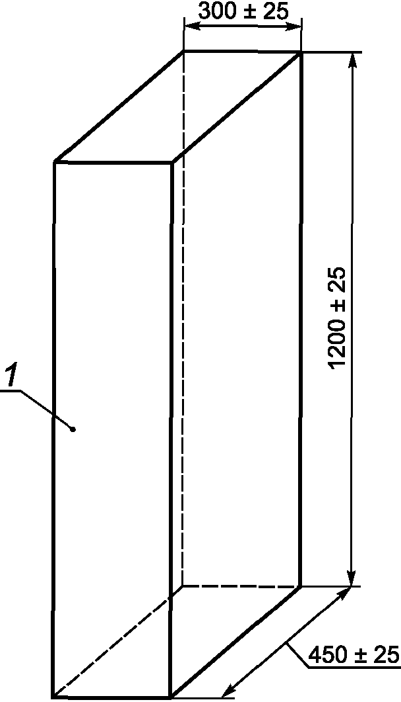

1 – открытая передняя сторона (все остальные стороны закрыты)

Рисунок 1. Испытательное оборудование – металлическая камера

4.3. Источник зажигания
Источник зажигания должен соответствовать требованиям IEC 60695-11-2 (в котором приведен также метод проверки и регулирования пламени), за исключением того, что в горелке в качестве топлива должен использоваться технический пропан, более 95%.
Примечание. В IEC 60695-11-2 имеется ссылка на IEC 60695-2-4/0, требования которого должны быть учтены.

4.4. Помещение для испытания
Испытательную камеру и источник зажигания размещают в помещении, в котором нет сквозняков, но имеются системы удаления токсичных газов, выделяемых при горении. В помещении, где проводят испытание, должна поддерживаться температура (23 ± 10) °C.
Примечание 1. Если в качестве закрытого помещения без сквозняков используют обычный вытяжной шкаф, то он должен иметь устройство отключения, позволяющее работать при выключенном вытяжном вентиляторе. Некоторые вытяжные шкафы не оборудуют таким устройством.
Примечание 2. При проведении испытания в вытяжном шкафу рекомендуются следующие операции, обеспечивающие безопасность работы:
a) выключить вытяжной вентилятор, наглухо закрыть выходное отверстие;
b) опустить переднюю дверцу вытяжного шкафа, оставив такой зазор, чтобы можно было установить горелку в требуемом положении;
c) убедиться в безопасности работы оператора;
d) не перемещать дверцу вытяжного шкафа во время испытания;
e) в конце испытания перед открытием дверцы вытяжной шкаф следует полностью проветрить.

Приложение ДА
(справочное)

СВЕДЕНИЯ О СООТВЕТСТВИИ МЕЖГОСУДАРСТВЕННЫХ СТАНДАРТОВ ССЫЛОЧНЫМ МЕЖДУНАРОДНЫМ СТАНДАРТАМ

Таблица ДА.1

Обозначение и наименование ссылочного международного стандарта | Степень соответствия | Обозначение и наименование соответствующего межгосударственного стандарта
IEC 60695-11-2:2003. Испытания на пожарную опасность. Часть 11-2. Испытательное пламя. Пламя, образуемое источником номинальной мощностью 1 кВт при сгорании предварительно подготовленной смеси. Испытательное оборудование, расположение горелки при испытании, руководство | - | <*>
<*> Соответствующий межгосударственный стандарт отсутствует. До его утверждения рекомендуется использовать перевод на русский язык данного международного стандарта.

БИБЛИОГРАФИЯ

IEC 60332-1-2:2004 | Испытания электрических и оптических кабелей в условиях воздействия пламени. Часть 1-2. Испытание на нераспространение горения одиночного вертикально расположенного изолированного провода или кабеля. Проведение испытания при воздействии пламенем газовой горелки мощностью 1 кВт с предварительным смешением газов (IEC 60332-1-2:2004. Tests on electric and optical fibre cables under fire conditions - Part 1-2: Test for vertical flame propagation for a single insulated wire or cable - Procedure for 1 kW premixed flame)
IEC 60695-2-4/0:1991 | Испытания на пожарную опасность. Раздел 4/лист 0. Испытания диффузионным пламенем и пламенем, образуемым при сгорании предварительно приготовленной смеси (IEC 60695-2-4/0. Fire hazard testing - Part 2: Test methods - Section 4/Sheet 0: Diffusion type and premixed type flame test methods).

Стандарт IEC 60695 находится в процессе перенумерации своих частей и разделов. Ожидается, что стандарт IEC 60695-2-4/0 будет иметь номер IEC 60695-11-1.

